Введение
В любое время люди очень берегут все данные о себе, о различных важных делах, поэтому появилась такая наука как криптография. Криптография - наука о методах обеспечения конфиденциальности, целостности данных, шифрования. Но важно помнить, что криптография – это только наука. Она не гарантирует 100%-ой защиты ваших данных. Ведь есть «очень любопытные люди», которые стремятся заполучить ваши данные любыми способами. Таких людей называют хакерами. Благодаря делам таких людей, страдают государства, компании разных размеров, популярные люди, а также и простые обыватели интернета. Так, например, в сентябре 2019 года в сети были выложены на продажу данные пользователей Сбербанка, это около 60 млн. данных. Если вам данный инцидент кажется малым, то 6 сентября 2023 года корпорация Microsoft обнародовала результаты расследования киберинцидента, в результате которого хакеры смогли взломать электронную почту министра торговли США и 25 госструктур по всему миру. Или же в 2020 произошёл взлом такой социальной сити как Twitter, среди владельцев взломанных аккаунтов были Илон Маск, Барак Обама и т.д. Кроме того, существуют методы крипто атак, позволяющие так или иначе дешифровать информацию, не имея ключа расшифровки или же перехватив его на этапе передачи данных. Помочь защитить свои данные от хакеров призваны различные IT компании со своими методами шифрования, но, к сожалению, их методов не достаточны. Проблемы в их алгоритмах приводят к вмешательствам в данные. А так как я изучаю языки программирования и мне хочется оставить свои наработки конфиденциальными, мне захотелось самому разобраться в этой теме, на основе этого создать свой алгоритм шифрования и для практики своих навыков программирования создать простую программу, которая демонстрирует работу алгоритма.
Значимость моего проекта обуславливается возможностью обменивается информацией без риска утечки данных, также попробовать свои силы в новой для меня сфере.
Цель: разработка своего алгоритма шифрования.
Задачи:
- Изучить историю шифрования и как используется шифрование сейчас.
- Узнать информацию о существующих методах шифрования.
- Разработать свой метод шифрования.
- Написать программу для шифрования и расшифрования.

Глава 1. История шифрования.
1.1. История криптографии.
История криптографии насчитывает около 4 тысяч лет. Для определения периодов истории шифрования опираются на технические возможности, вложенных в методы криптографии.
Первый период (приблизительно с 3-го тысячелетия до н. э.) характеризуется господством способом замены исходного алфавита другим или же применением символами (использовали в древнем Египте).
Второй период (с IX века на Ближнем Востоке и с XV века в Европе — до начала XX века) ознаменовался введением в обиход полиалфавитных шифров.
Третий период (с начала и до середины XX века) характеризуется внедрением электромеханических устройств в работу шифровальщиков. При этом продолжалось использование полиалфавитных шифров.
С изобретением в 19 веке телеграфа появились первые электромеханические криптографические машины, а в военном деле стали использоваться шифры на основе биграмм (пар символов). Особый толчок военной криптографии дали Первая и Вторая мировые войны, во время которых всеми сторонами активно применялись мобильные шифровальные устройства. Самое известное из них, немецкая «Энигма», долго считалась абсолютно устойчивой ко взлому. Но в Великобритании команда дешифровщиков, изобрела специализированный компьютер «Бомба». Он позволил расшифровывать передачи немецкого военно-морского командования. Так началась новая компьютерная эпоха в истории шифрования.
Четвёртый период (с середины до 70-х годов XX века) период перехода к математической криптографии. Обязательным этапом создания шифра – изучение способов расшифровать код третьими лицами.
Однако до 1975 года криптография оставалась «классической», то есть расшифровывалась с помощью секретного ключа.
Современный период развития шифрования (с конца 1970-х годов по настоящее время) отличается зарождением и развитием нового направления — шифрование с открытым ключом. Её появление знаменуется не только новыми техническими возможностями, но и их использования частными лицами. Правовое использования шифрования частными лицами в разных странах сильно различается — от разрешения до полного запрета.
1.2. Использование шифрования в настоящие время.
Современная криптография образует отдельное научное направление на стыке математики и информатики — работы в этой области публикуются в научных журналах, организуются регулярные конференции. Практическое применение криптографии стало неотъемлемой частью жизни современного общества — её используют в таких отраслях как электронная коммерция, электронный документооборот (включая цифровые подписи), телекоммуникации и других.
Использование криптографии в коммерческих целях привело к появлению новой валюты – всем известный BitCoin. Биткоин - виртуальная валюта, которую существует в сети и ее можно обменять на реальные деньги. Эта валюта никак не контролируется государством, что и привело к ее популярности.

Глава2. Методы шифрования и в чём они заключаются
2.1. Известные методы шифрования.
Существует три основных вида шифрования: симметричное, асимметричное, хеширование и два основных способа: моноалфавитный и полиалфавитный. Симметричные или по-другому алфавитные алгоритмы шифрования были одними из первых методов. Позднее было изобретено асимметричное шифрование, в котором ключи у собеседников разные.
Асимметричное шифрование путём не сложных раздумий — это метод криптографии использующий открытый ключ шифрования, но это только на первый взгляд. На самом деле он использует как закрытый, так и открытый ключ шифрования, которые работают вместе за счёт математики. Открытый ключ передаётся для шифрования и проверки информации. А закрытый ключ используется для генерации ЭЦП (электронная цифровая подпись) и расшифрования информации.
Хеширование преобразует информацию в уникальный набор символов, но не шифрует данные. Чаще всего используется при передаче больших файлов.
Моноалфавитный способ - способом замены исходного алфавита другим или же применением символов.
Полиалфавитный способ – способ основан на шифровании разных элементов теста разными способами. Например, есть текст, содержащий 54 элемента, и берутся 10 моноалфавитных способа. Первый элемент кодируется первым способом, второй-вторым, третий-третьим. Когда будет закодирован 10-ый элемент, 11-ый будет кодироваться первым способом.
Приведу конкретные примеры для каждого из вышеупомянутых способов.
Шифр Цезаря
Шифр назван в честь одного из самых известных его пользователей - римского императора Юлия Цезаря (1 век до нашей эры). В основе используют смещение на 2 символа в перёд. Если символ является последним, например «Я», то отсчёт продолжается с начала алфавита, в нашем случае буква «Я» станет буквой «Б». Если приводит более крупные примеры использования шифра Цезаря, то слово ЯБЛОКО после шифрования становится БГНРМР.
Шифр «атбаш»
«Атба́ш» – один из самых древних методов шифрования. Шифрование заключается в замене каждой буквы исходного текста на «симметричную» ей букву алфавита, то есть первая буква алфавита заменялась на последнюю и наоборот, вторая – на предпоследнюю и т.д.
Шифр Виженера
Название данному методу было дано по ошибке. Первым кто её первый описал Джовани Баттиста Белласо (Giovan Battista Bellaso) в книге «La cifra del» в 1553 году. Данный метод базируется на основе ключа-расшифратора. Другими словами, есть условное слово, например Лексика, его буквы имеют свой порядковый номер, в нашем случае 13, 6, 12, 19, 10, 12, 1; каждая буква сдвигается на порядковый номер в алфавите кратное ей букве в слове-ключе, в нашем случае первая буква шифруется со сдвигом на 13 символов, вторая - на 6 и т.д.
Шифр «Энигма»
Принцип шифровальной машинки «Энигма» основан на замене одного символа другим, в результате чего сообщения выглядело, как случайный набор букв. Это достигалось за счёт сдвига на определённое количество символов, определяющийся от поворота установленных во внутрь шестерёнок со своими номерами, нужными для дешифрования полученного в последствии теста.
Двоичный код
При работе с компьютерами программисты используют перевод с языка, на котором мы говорим и пишем, на машинный язык, то есть на двоичный код. Двоичный код представляет собой набор нулей и единиц. Существует специальная таблица для перевода знаков, букв, цифр в двоичный код. Её называют ASCII. Рассмотрим пример, по таблице символов каждое простое число сопоставляется с буквой: 01100001 = 97 = «a», 01100010 = 98 = «b», и т.д. При этом важно соблюдение регистра.
RSA
RSA — используется для создания цифровой подписи сообщения, в протоколах безопасности SSL/TLS, для шифрования данных на уровне файла, в электронных платежах и онлайн-банкинге. Открытый ключ используется для шифрования данных, а закрытый ключ используется для их расшифровки. Кроме того, закрытый ключ используется для подписи сообщений, а открытый ключ - для проверки подписи.
2.2 Мой метод шифрования
Что за способ кодировки я придумал? Мой метод базируется на азбуке Морзе и на шифре Цезаря. Причина выбора данных методов – простота для сочетаемости на момент разработки алгоритма. От метода Цезаря позаимствовал сдвиг по алфавиту на определённое количество символов. На основе азбуки Морзе придумал шифр для цифр, знаков и букв. В таблицах ниже приведены сравнения между азбукой-Морзе и моим методом шифрования на примере букв и знаков (Прил.1 и прил. 2).
Как же кодируется текст мои методом шифрования? Первым делом происходит считывание данного символа и его определения, затем происходит сам процесс шифрования: сдвигается на семь элементов в право по таблице, затем происходит замена данного символа на соответствующую ему комбинацию. В конце весь полученный текст будет выглядеть как набор точек и тире.
Для проверки на крипто стойкость воспользуюсь методикой, которая показывает сколько требуется времени и производительности вычислительных ресурсов на взлом шифра. С её помощью я смог удостоверится в достаточной надёжности своего алгоритма, так как криптостойкость шифров Цезаря, Виженера, «атбаш» и т.п. ниже, чем мой. Однако самые стойкие алгоритмы и устойчивее, чем мой, но на них я не буду акцентировать внимание, по причине большого количества людей, которые разрабатывали их.
Благодаря уже сформированному методу шифрования, я смог написать простую программу для наглядного представления кодировки теста. Я использовал язык С++, так как этот язык знаю лучше остальных. Как работает программа? Первое что она делает это запрашивает текст для шифрования (Прил.3). Вторым действием программа начинает посимвольно шифровать текст и записывать в отдельный текстовый файл. (Прил.4). В будущем при написании своего мессенджера данный файл я буду передавать. Третьем действием программа считывает зашифрованную информацию из текстового файла и начинает дешифровку по восемь символов. В конце программа выводит текст, который был введен ранее, что показывает правильность работы программы и метода криптографии, заложенного в неё (Прил.5).

Заключение.
По ходу работы над моим проектом, я узнал: что такое криптография, какие временные эпохи затрагивает криптография, какие методы она использует.
Разобравшись с понятием, Криптография, можно сказать, что в целом, шифрование состоит из двух составляющих: шифрование и расшифрование.
Существуют пять временных эпох использования криптографии:
- замена одного алфавита другим или использование символов (период приблизительно с 3-го тысячелетия до н. э., например использовали в древнем Египте)
- полиалфавитные шифры (с IX века на Ближнем Востоке и с XV века в Европе — до начала XX века)
- электромеханическое шифрование (с начала и до середины XX века)
- использование математики в шифрах (с середины до 70-х годов XX века)
- современная криптография (с конца 1970-х годов по настоящее время)
В настоящее время за счёт развития криптографии человечество имеет уверенность в сохранности своих персональных данных, множество разных виртуальные валюты, которые можно обменять на деньги разных стран мира и не контролируются государства.
В мире все способы шифрования делятся на два типа: моноалфавитный и полиалфавитный. Напомню, что моноалфавитный способ - основан на одном методе замены символа на другой, а полиалфавитный способ – основан на использовании множества методов шифрования разных элементов теста разными способами.
В то же время я создал свой метод шифрования для возможности обменивается информацией без риска утечки данных и на его основе создал программу для быстрой шифрования и дешифрования.
Благодаря всей проделанной работе я опробовал свои силы в криптографии, в новой, на момент работы над проектом, для меня сфере. Практическая часть проекта дала мне возможность попрактиковаться в программировании и выявить недостатки алгоритма шифрования.

Список используемой литературы
- Park J.H., Zhan J., Lee C. (ed.) Advances in Information Security and Its Application.
- International Journal of Computer Theory and Engineering
- Simon Haykin Neural Networks, A Comprehensive Foundation, Prentice Hall.
- Valluru Rao and Hayagriva Rao C++ Neural Networks and Fuzzy Logic. MIS: press.
- Боресков А.В., Харламов А.А. Основы работы с технологией CUDA.

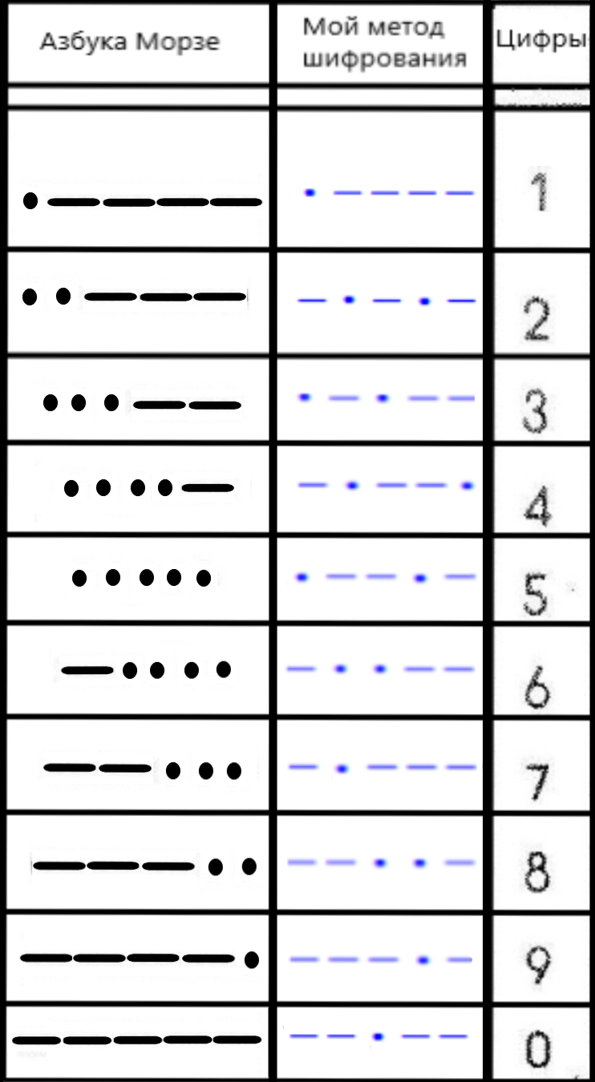
Приложение №1
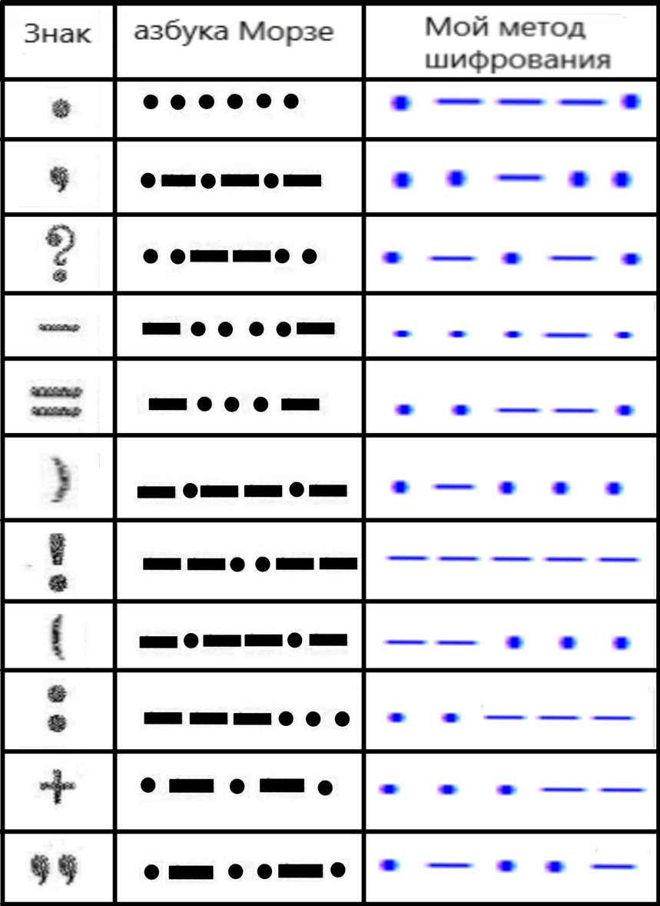
Приложение №2

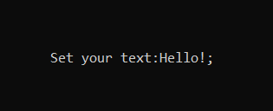
Приложение №3

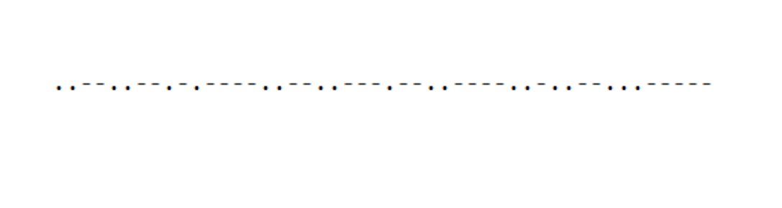
Приложение № 4
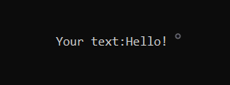
Приложение № 5

